Оказать полноценную помощь по развитию речи в раннем возрасте помогут специальные приемы развития речи и стимуляции речевой активности.
Разговор с самим собой (проговаривание вслух того, что видите, слышите, думаете, чувствуете короткими, простыми предложениями — доступными восприятию малыша. Например: «Где чашка?», «Я вижу чашку», «Чашка на столе», «В чашке молоко», «Таня пьет молоко» и т. п.)
Параллельный разговор (описывание всех действий ребенка: что он видит, слышит, чувствует, трогает. Вы как бы подсказываете ребенку слова, выражающие его опыт, слова, которые впоследствии он начнет использовать самостоятельно)
Провокация, или искусственное непонимание ребенка, взрослый временно становится «глухим», «глупым». Например, если малыш показывает на полку с игрушками, просительно смотрит на вас и вы хорошо понимаете, что нужно ему в данный момент, попробуйте дать ему не ту игрушку. При возникновении затруднение подскажите малышу: «Я не понимаю, что ты хочешь: киску, куклу, машинку?» В подобных ситуациях ребенок активизирует свои речевые возможности, чувствуя себя намного сообразительнее взрослого. Этот прием эффективен для называния предметов и действий.
Распространение. Продолжайте и дополняйте все сказанное малышом, но не принуждайте его к повторению — вполне достаточно того, что он вас слышит. Например:Ребенок: «Суп».Взрослый: «Овощной суп очень вкусный», «Суп кушают ложкой»
Приговоры. Использование игровых песенок, потешек, приговоров в совместной деятельности с малышами доставляет им огромную радость. Дети, подражая взрослым, начинают играть словами, звуками, словосочетаниями, улавливая специфику звучания родной речи, ее выразительность, образность. Большинство произведений устного народного творчества создавалось с целью развития двигательной активности малыша, которая теснейшим образом связана с формированием речевой активности.
Выбор. Осуществление возможности выбора порождает у ребенка ощущение собственной значимости и самоценности. Уже к двум годам малыш вполне может самостоятельно делать выбор, если это право ему предоставлено взрослыми: «Тебе налить полстакана молока или целый стакан?», «Тебе яблоко целиком или половинку?», «Ты хочешь играть с куклой или медвежонком?»
Игры с природным материалом. Огромное влияние на рост речевой и познавательной активности ребенка оказывают разнообразие и доступность объектов, которые он может исследовать: смотреть на них, пробовать на вкус, манипулировать, экспериментировать, делать о них и с ними маленькие открытия. В своем инстинктивном стремлении к саморазвитию ребенок уже на первом году жизни неудержимо рвется к песку, воде, глине, дереву и бумаге. Ребенок занят делом, он знакомится с материалом, изучает его свойства, функции и т. п. Самые любимые и лучшие игрушки — те, что ребенок сотворил сам: крепости из палочек; рвы, вырытые при помощи старой ложки или совка; бумажные кораблики; куклы из тряпочек, бумаги или соломы.
Продуктивные виды деятельности. Рисование, лепка, аппликация, конструирование развивают не только лингвистические способности ребенка, но и сенсорные, имеющие особое значение в формировании мыслительной деятельности. Мысль человека становится более определенной, понятной, если она записывается. Дошкольник писать не может и не умеет, а потому он фиксирует свои мысли и представления с помощью их зарисовки.
Замещение. «Представь, что...» — эти слова наполнены для ребенка особой притягательной силой. Малыш с удовольствием представляет, что кубик — это пирожок, а коробка из-под обуви — печь. Он способен представить себя самолетом, кошечкой, цветком и т. п.
«Представь, что мы — самолеты. Сейчас мы облетим всю комнату». Вовлечь ребенка в такую игру можно с помощью вопроса-предложения: «Угадай, что я сейчас делаю».
Начинать нужно с элементарных действий: причесываться, чистить зубы, есть яблоко, наливать молоко, читать книгу. После того как ребенок угадал, предложите ему самому загадать для вас действие, а затем «оживить» заданную вами ситуацию: накрыть на стол; гулять по теплому песку; удирать, как лиса, уносящая петуха; пройтись, как папа-медведь и сын-медвежонок и пр. Игры-пантомимы и игры-имитации являются первой ступенькой театрализованной и сюжетно-ролевой игры.
Ролевая игра. Проявив некоторую изобретательность, взрослые вполне могут организовать ролевые игры. Например, игра в телефон, когда ребенок, используя игрушечный аппарат, может звонить маме, папе, бабушке, сказочным персонажам. Игра в телефон стимулирует речевое развитие ребенка, формирует уверенность в себе, повышает коммуникативную компетентность. Поощряйте склонность детей к подражанию — это развивает внимательность к деталям, осознание прямого и переносного смысла слов.
Музыкальные игры. Значение музыкальных игр в речевом развитии ребенка огромно Малыши с удовольствием подпевают, обожают шумовые музыкальные инструменты, ритуальные игры типа «Каравай», «По кочкам», «Баба сеяла горох» и др. Поощряйте желание ребенка двигаться под музыку, подпевать. Ничего страшного в том, что ребенок сначала проговаривает только окончания или последние слова песенных строк. Впоследствии он начнет пропевать небольшие песенки целиком и, возможно, искажать некоторые слова. Пойте песню вместе, но, в отличие от него, пойте ее правильно. Почаще предоставляйте малышу возможность двигаться под разнообразную музыку, самостоятельно извлекать звуки из различных предметов, аккомпанируя себе. Ребенок танцует и поет о том, что видит вокруг, слышит, придумывает собственные песни и мелодии — так рождается творец!

ВЫУЧИТЕ ВМЕСТЕ С ДЕТЬМИ
СТИХИ–ЗВУКОПОДРАЖАНИЯ
Рассматриваем с малышом картинки или игрушки, выразительно читаем двустишия, предлагаем малышу произнести звукоподражания вместе:
«Мяу! Мяу!» —
Рыжий кот.
Он у бабушки живет.
«Гав! Гав! Гав!» — Лохматый пес.
Хвост кольцом и чёрный нос.
«И-го-го!» —
Вот это конь!
Хвост и грива как огонь.
«Бе-бе-бе!» —
Барашек черный.
Он веселый и проворный.
«Ме! — кричит козел сердито. — Опрокинуто корыто!»
«Му! My! My! — кричит корова. — Забодаю Катю с Вовой!»

ДОЖДЬ
Сильный дождь идет в саду. Ду-ду-ду! Ду-ду-ду! В лужи он налил воды. Ды-ды-ды! Ды-ды-ды! Стала мокрою листва. Ва-ва-ва! Ва-ва-ва!
Дождь кончается в саду. Ду-ду-ду! Ду-ду-ду! Скоро я гулять пойду. Ду-ду-ду! Ду-ду-ду! Я по лужам побегу. Гу-гу-гу! Гу-гу-гу!
Я на солнышко взгляну. Ну-ну-ну! Ну-ну-ну! Ах! Какая красота! Та-та-та! Та-та-та! Распускаются цветы. Ты-ты-ты! Ты-ты-ты!
ПАЛЬЧИКОВАЯ ГИМНАСТИКА
Чем больше мелких и сложных движений пальцами выполняет ребенок, тем больше участков мозга включается в работу, ведь он напрямую связан с руками.

ЛАДУШКИ

Взрослый декламирует стишок, выполняя действия:
- Ладушки – ладушки,
Звонкие хлопушки,
Хлопали в ладошки,
Хлопаем немножко. Да!
(громко хлопаем в ладоши)
- Кашу варили,
Ложечкой мешали.
(взрослый помогает ребенку водить пальчиком правой руки по ладошке левой)
- Куколку кормили. Да!
- Кошечке давали. Да! (протягиваем левую ладонь вперед)
- Кулачки сложили,
Кулачками били,
Тук, тук, тук, тук, тук,
Тук, тук, тук, тук, тук. Да!
(сжимаете пальцы в кулаки и решительно постукиваете ими друг о друга)
- Ладошки плясали,
Деток забавляли,
Ля-ля-ля, ля-ля-ля,
Ля-ля-ля, ля-ля-ля. Да! (делаем фонарики)
- Ладушки устали,
Ладушки поспали,
Баю-бай, баюшки,
Баю-бай, ладушки. Да!
(складываем ладони рук
и подкладываем их по щеку)

Муниципальное автономное дошкольное
образовательное учреждение
«Детский сад № 13» КГО

Советы
по развитию речи
детей младшего
дошкольного возраста

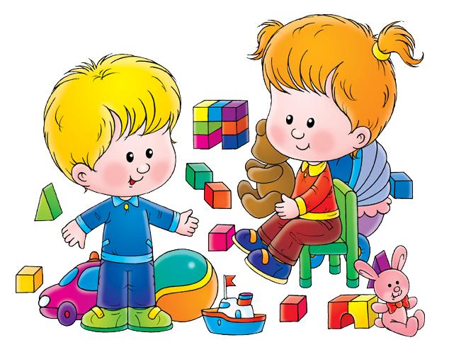

Камышлов
2016 год

